主旨：IMP 學習進度報告 - 7

學習課表：9 / 13 ~ 09 / 24
1. GSD 機型當機處理
2. 當機處理流程
3. 總結‧心得

1. GSD 機型當機處理
(1) 假設狀態：『植入中』，發生傳送異常，在處理時需先退出 disk 上的 wafer
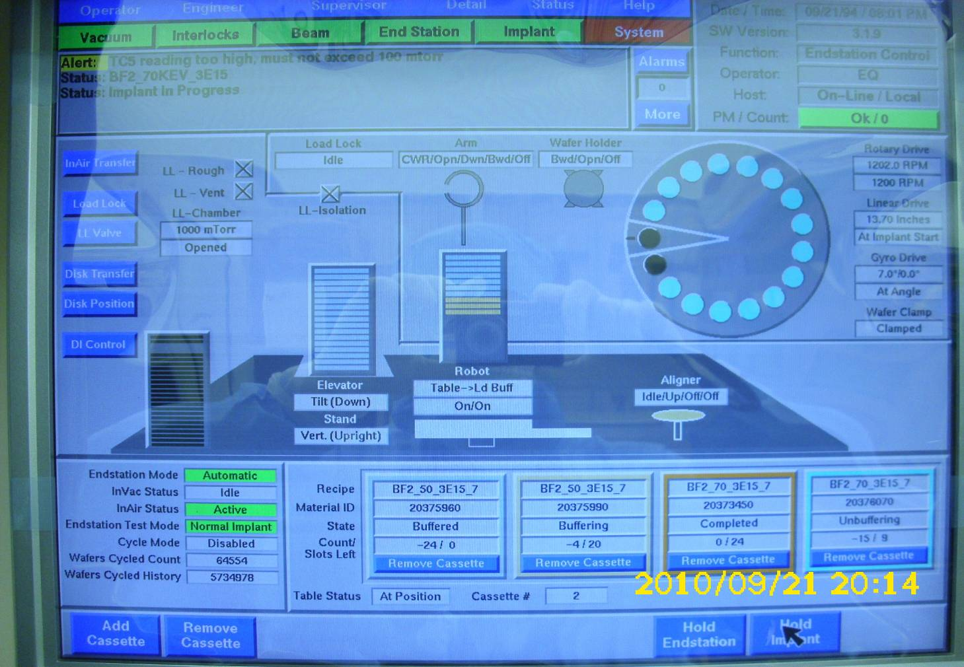
DISK
Load buffer
Vac cassette
Dummy wafer
產品處理方式 :
1.首先先確認實際呈現在Disk、Load buffer、Vac cassette 上的Wafer 與螢幕上
所顯示Wafer位置、數量的是否一致。
2.按下Abort imp 並紀錄該產品植入 imp % (後續交接、洽製程check 須紀錄)。
3. 先 unload vac cassette wafer (含有 load buffer 同批產品)。
4. 接著 unload load buffer wafer。
5. 再來unload disk wafer。
6. 最後remove table 上的產品，將其疑植入xx %產品退下後洽 PE 確認。

(2) 假設狀態：『植入中』，發生傳送異常，在處理時需先退出 disk 上的 wafer
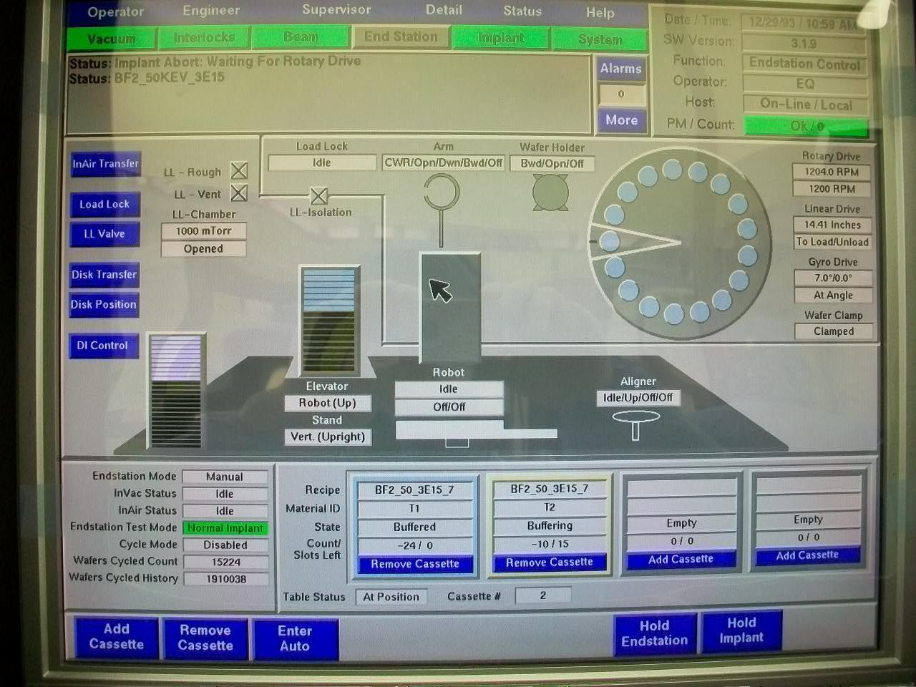
DISK
Load buffer
Vac cassette
Dummy wafer
產品處理方式 :
1.首先先確認實際呈現在Disk、Load buffer、Vac cassette 上的Wafer 與螢幕上
所顯示Wafer位置、數量的是否一致。
2.當時產品的狀態為：
→ Disk 上 Wafer 有17片+ Vac cassette wafer 有7片+ Dummy上Wafer有10片。
3.按下Abort imp 並紀錄該產品植入 imp % (後續交接、洽製程check 須紀錄)。
4. 先 unload vac cassette wafer。
5. 再來unload disk wafer。
6. 最後remove table 上的產品，將其疑植入xx %產品退下後洽 PE 確認。

2. 當機處理流程
M/D
判斷是否影響 DISK產品
其餘 Auto imp
續植入
判斷 Load buffer wafer
與 Vac-cassette 是否同批號 ?
Unload disk 、 Vac-cassette wafer
Unload disk 、Vac-cassette、
Load buffer wafer

填寫 M/D 紀錄本及判斷
是否洽製程處理
復機交 EA 生產
NO
YES
NO
YES

3. 總結‧心得

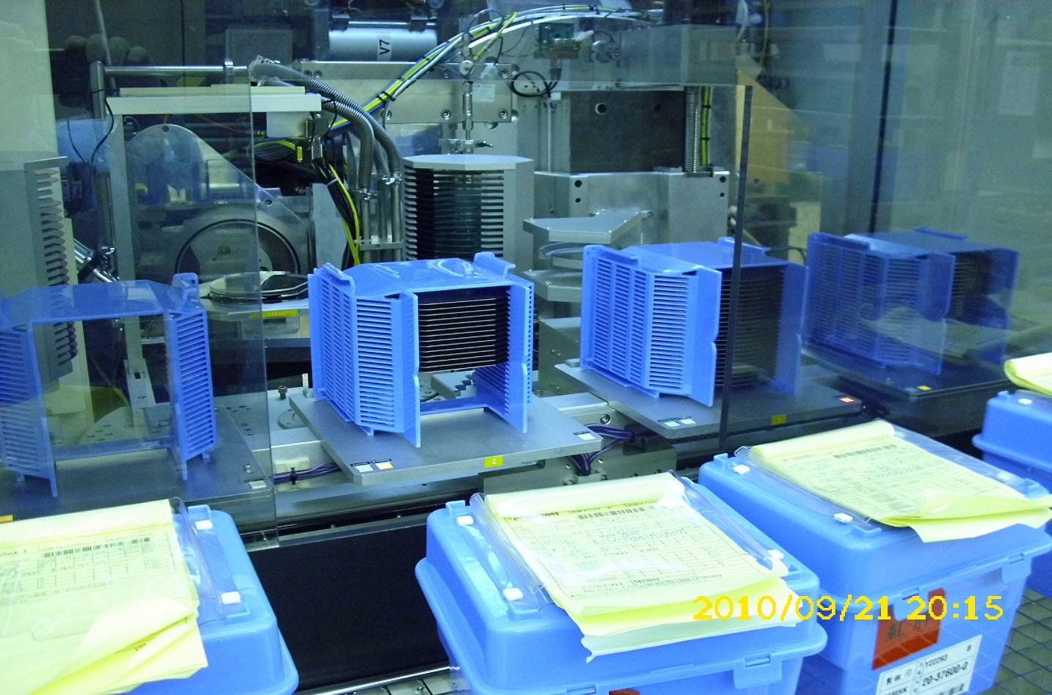
DISK
Load buffer
Vac cassette
Dummy wafer
以上為『假設狀態1』之實際現場照片
針對處理當機必須更謹慎，對於產品的位置、交接紀錄都要清楚並紀錄。

